Лабораторная работа 5. Дополнительные возможности технологий Servlet и JSP: управление сессией пользователя, настройка страницы ошибок и создание клиентских тегов

Постановка задачи
Необходимо разработать веб-приложение для магазина по продаже книг, предоставляющее возможность просмотра списка книг и помещения выбранных книг в корзину. Корзина накапливает информацию о добавленных книгах и отображает общую сумму заказа. Данные о книге содержат четыре параметра: код, название, автор и цена. Вход в приложение является авторизованным, т.е. пользователь должен ввести логин/пароль для доступа к странице просмотра/выбора книг. При попытке прямого доступа к этой странице или в случае вода неверного логина/пароля осуществляется переход к странице ошибок.
Примечание: для упрощения задачи в примерах кода, приведенных в описании лабораторной работы проверка логина/пароля, а также формирование списка книг производится статически, непосредственно в коде программы. Использование для этих целей внешних хранилищ данных, например СУБД было описано в предыдущих лабораторных работах и не должно составить труда.

Для решения поставленной задачи необходимо выполнить следующие шаги:
          - Создать новый проект.
          - Разработать JSP страницу index.jsp для ввода имени пользователя и пароля и отсылки сообщения сервлету LoginServlet.
          - Разработать сервлет LoginServlet проверяющий параметры аутентификации и сохраняющий результат в сессии.
          - Разработать клиентский тег BookTagHandler для отображения информации о книге с кнопкой «Добавить в корзину».
          - Сформировать описание клиентского тега в библиотеке тегов BookTagLib.tld.
          - Разработать страницу ошибок errorPage.jsp.
          - Разработать страницу bookStore.jsp отображающую информацию о книгах и позволяющую формировать корзину выбранных книг. Связать страницу bookStore.jsp со страницей ошибок errorPage.jsp.
          - Упаковать приложение и развернуть на сервере.
          - Протестировать работу приложения в браузере.

Подготовительный этап
Для реализации проекта необходимо установить и настроить Ecplise, JBoss AS, JBoss Tools (см. п. «Установка и настройка программного обеспечения»).

Создание нового проекта
- Выберите пункт меню File/New/Project, в окне выбора типа проекта укажите Web/Dynamic Web Project и нажмите Next.
- Укажите имя проекта Lab5 и нажмите Finish.

Создание страницы index.jsp
Страница index.jsp должна содержать форму, включающую в себя два поля для ввода имени пользователя и пароля и кнопку «ОК» для подтверждения ввода. Данные формы отсылаются сервлету LoginServlet.
- Создайте новую JSP-страницу index.jsp.
- Скопируйте в нее следующий код:

<%@page contentType="text/html" pageEncoding="UTF-8"%>
<!DOCTYPE HTML PUBLIC "-//W3C//DTD HTML 4.01 Transitional//EN"
"http://www.w3.org/TR/html4/loose.dtd">

<html>
<head>
<meta http-equiv="Content-Type" content="text/html;
charset=UTF-8">
<title>Книжный магазин</title>
</head>
<body>
<form action="LoginServlet" method="post">
Имя пользователя: <input type="text" name="user">
<br>
Пароль: <input type="password" name="password">
<br>
<input type="submit" value="ОК">
</form>

</body>
</html>

Разработка сервлета LoginServlet
Основной задачей сервлета LoginServlet является прием данных аутентификации, проверка этих данных и установка переменной user текущей сессии в случае успешной аутентификации. Наличие этой переменной будет сигнализировать другим страницам веб-приложения о том, что к ним обращается авторизованный пользователь.

- Создайте новый сервлет LoginServlet в пакете ru.tpu.javaEELabs.lab5.
- Скопируйте следующий код сервлета:

package ru.tpu.javaEELabs.lab5;

import java.io.*;

import java.util.HashMap;
import javax.servlet.*;
import javax.servlet.http.*;

public class LoginServlet extends HttpServlet {

protected void doPost(HttpServletRequest request,
HttpServletResponse response)
throws ServletException, IOException {
response.setContentType("text/html;charset=UTF-8");

// Получаем параметры авторизации
String username = request.getParameter("user");
String password = request.getParameter("password");

// Проверяем имя пользователя и пароль
if (username.equals("someuser")
&& password.equals("somepassword")) {
// если логин и пароль верны,
// получаем ссылку на текущую сессию
HttpSession session = request.getSession(true);
// и устанавливаем атрибут user
session.setAttribute("user", username);
// также создаем новую корзину товаров
session.setAttribute("booksBasket", new HashMap());
}
// перенаправляем запрос на страницу выбора товаров
RequestDispatcher dispatcher =
getServletContext().getRequestDispatcher(
"/bookStore.jsp");
dispatcher.forward(request, response);
}
}

Разработка клиентского тега BookTagHandler
Клиентский тег BookTagHandler должен отображать строку таблицы (<TR>), поля которой отображают информацию о книге: код, название, автор, цена. Все эти параметры составят входные атрибуты клиентского тега: bookId, name, author, price.
Кроме того, тег должен представлять собой форму (<FORM>), которая отправляет код книги и ее цену при нажатии на кнопку «Добавить в корзину», расположенную в последней ячейке строки. Для того чтобы форма «знала», на какую страницу/сервлет отправлять данные формы, нам необходимо будет добавить еще один входной атрибут тега – назовем его pageURL.

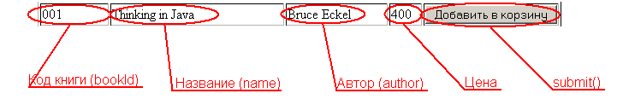

- Создайте новый Java-класс BookTagHandler в пакете ru.tpu.javaEElabs.lab5. При создании в поле Superclass укажите, что класс является наследником javax.servlet.jsp.tagext.TagSupport.

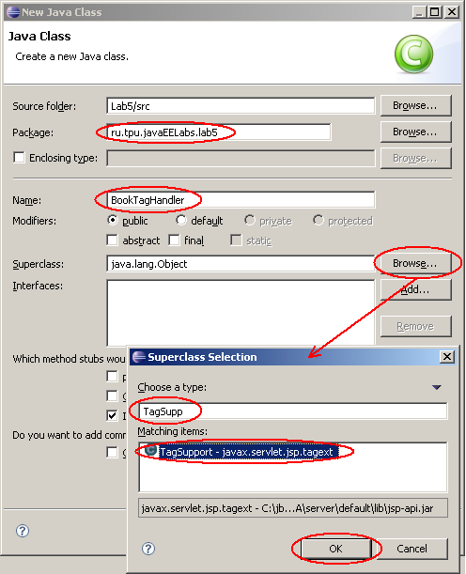

- В классе BookTagHandler необходимо создать пять полей: bookId, name, author, price и pageURL и набор get/set методов. Затем необходимо переопределить метод doStartTag(), в котором с помощью потока ответа клиенту сформровать и передать содержимое тега.
Полный код класса BookTagHandler приведен ниже:

package ru.tpu.javaEELabs.lab5;

import javax.servlet.jsp.tagext.*;
import javax.servlet.jsp.JspWriter;
import javax.servlet.jsp.JspException;

public class BookTagHandler extends TagSupport {

// Поля-свойства тега
private String pageURL;
private String bookId;
private String name;
private String author;
private int price;

public String getPageURL() {
return pageURL;
}

public void setPageURL(String pageURL) {
this.pageURL = pageURL;
}

public String getBookId() {
return bookId;
}

public void setBookId(String bookId) {
this.bookId = bookId;
}

public String getAuthor() {
return author;
}

public void setAuthor(String author) {
this.author = author;
}

public String getName() {
return name;
}

public void setName(String name) {
this.name = name;
}

public int getPrice() {
return price;
}

public void setPrice(int price) {
this.price = price;
}

public int doStartTag() throws JspException {
try {
// получаем поток ответа клиенту
JspWriter out = pageContext.getOut();

// заголовок формы
out.print("<form action = \"" + pageURL +
"\" method=post>");
// строка таблицы
out.print("<tr>");

// отображаем код книги
out.print("<td>" + bookId + "</td>");

// создаем скрытое поле формы для
// передачи кода книги при подтверждении формы
out.print("<input type = hidden name=\"bookId\" " +
"value=\"" + bookId + "\">");

// отображаем название
out.print("<td>" + name + "</td>");
// отображаем автора
out.print("<td>" + author + "</td>");
// отображаем цену
out.print("<td>" + price + "</td>");

// создаем скрытое поле формы для
// передачи цены книги при подтверждении формы
out.print("<input type = hidden name=\"bookPrice\" " +
"value=\"" + price + "\">");

// кнопка submit
out.print("<td><input type=submit " +
"value=\"Добавить в корзину\"></td>");

out.print("</tr>");
out.print("</form>");
} catch (Exception e) {
e.printStackTrace();
}
return SKIP_BODY;
}
}

Формирование описания клиентского тега в библиотеке тегов BookTagLib.tld
Теперь нам необходимо описать параметры созданного тега в TLD-файле. Эти параметры включают в себя информацию о размещении библиотеки тегов, имя и класс реализации клиентского тега, а также имена его входных атрибутов.
При создании TLD-файла мы будем использовать возможности мастера и редактора JBossTools.
- В окне Project Explorer щелкните правой кнопкой мыши на подкаталог WEB-INF, расположенный внутри каталога Lab5/WebContent и выберите команду New/Other.
- В появившемся окне раскройте категорию JBoss Tools Web, выберите TLD File и нажмите Next.

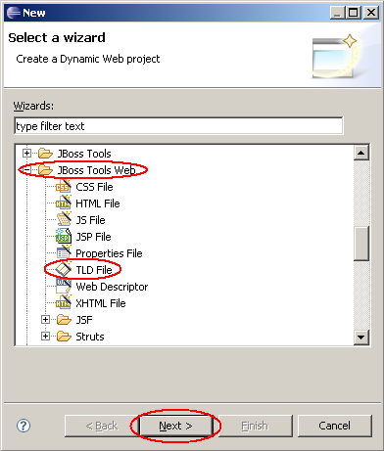

- В следующем окне в поле имени TLD-файла (Name) укажите BookTagLib, в поле сокращенного имени (Shortname) укажите booktaglib и в поле адреса библиотеки (URI) задайте /WEB-INF/bookTagLib. Нажмите Finish.

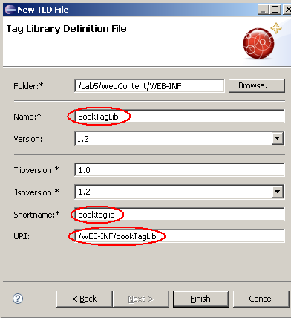

В результате созданный TLD-файл открывается в редакторе JBoss Tools Tag Library Editor. Редактор также можно открыть щелкнув дважды на TLD-файле в представлении Project Explorer.

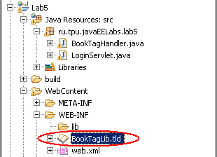

- Для добавления в библиотеку описания тега нажмите на кнопку Add справа от списка Defined Tags.
- В появившемся диалоге введите имя тега (Name) – BookTagHandler, затем с помощью кнопки Browse или прямым вводом укажите класс реализации тега (Tagclass) – ru.tpu.javaEELabs.lab5.BookTagHandler и установите тип содержимого тега (Bodycontent) в JSP. Нажмите Finish.

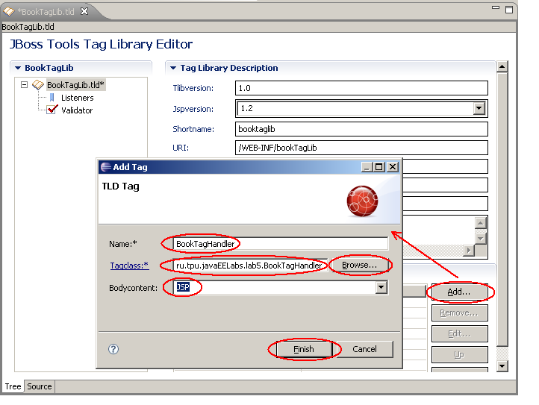

- Далее нам необходимо добавить описания пяти атрибутов тега BookTagHandler: pageURL, bookId, name, author, price. Для добавления атрибута нажмите на кнопку Add справа от списка Tag Atributes. В появившемся окне укажите имя (Name) атрибута, а значение Required (обязательный) установите в true. Добавьте описания всех пяти атрибутов.

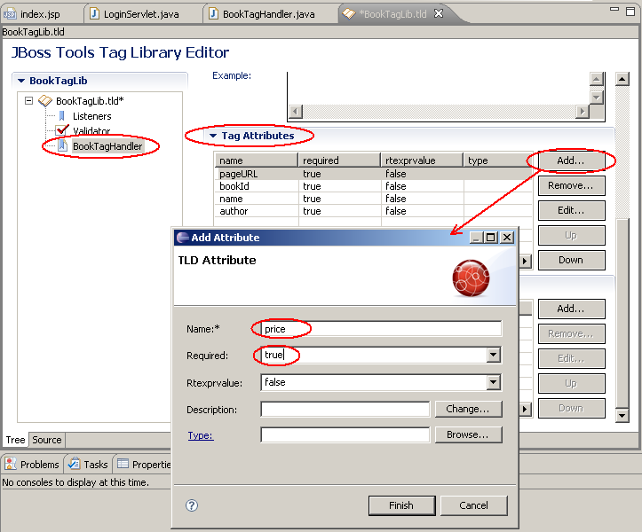

- Нажмите Ctrl-S для сохранения TLD-файла.
- Содержимое файла можно также просматривать и редактировать в виде исходного XML-кода. Для этого необходимо нажать на закладку Source в нижней части редактора.

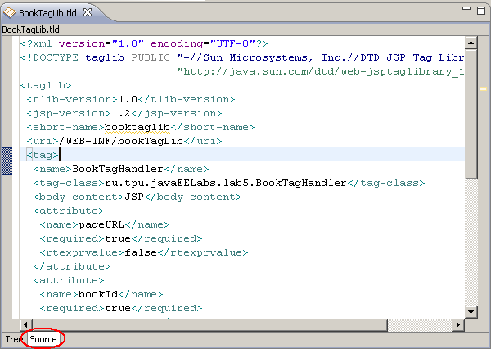

Ниже приведен полный код файла BookTagLib.tld:

<?xml version="1.0" encoding="UTF-8"?>
<!DOCTYPE taglib PUBLIC "-//Sun Microsystems, Inc.//DTD JSP Tag Library 1.2//EN"
"http://java.sun.com/dtd/web-jsptaglibrary_1_2.dtd">
<taglib>
<tlib-version>1.0</tlib-version>
<jsp-version>1.2</jsp-version>
<short-name>booktaglib</short-name>
<uri>/WEB-INF/bookTagLib</uri>
<tag>
<name>BookTagHandler</name>
<tag-class>ru.tpu.javaEELabs.lab5.BookTagHandler</tag-class>
<body-content>JSP</body-content>
<attribute>
<name>pageURL</name>
<required>true</required>
<rtexprvalue>false</rtexprvalue>
</attribute>
<attribute>
<name>bookId</name>
<required>true</required>
<rtexprvalue>false</rtexprvalue>
</attribute>
<attribute>
<name>name</name>
<required>true</required>
<rtexprvalue>false</rtexprvalue>
</attribute>
<attribute>
<name>author</name>
<required>true</required>
<rtexprvalue>false</rtexprvalue>
</attribute>
<attribute>
<name>price</name>
<required>true</required>
<rtexprvalue>false</rtexprvalue>
</attribute>
</tag>
</taglib>

Разработка страницы ошибок errorPage.jsp
Страница ошибок представляет собой JSP-страницу, способную принимать исключения от других страниц и отображать информацию об этих исключениях. JSP-страница помечается как страница ошибок с помощью установки значения атрибута isErrorPage в true. После этого становится доступна переменная exception, содержащая ссылку на исключение, являющееся причиной вызова страницы.
- Создайте новую jsp-странцу с именем errorPage.jsp.
- Скопируйте в созданную страницу следующий код:

<%-- Параметр isErrorPage обозначает, что это страница ошибок --%>
<%@ page isErrorPage="true" pageEncoding="UTF-8" session="false" %>

<!DOCTYPE HTML PUBLIC "-//W3C//DTD HTML 4.01 Transitional//EN"
"http://www.w3.org/TR/html4/loose.dtd">

<html>
<head>
<meta http-equiv="Content-Type" content="text/html; charset=UTF-8">
<title>Ошибка</title>
</head>
<body>
<h2>
<%-- exception содержит ссылку на возникшее исключение --%>

<%-- Выводим тип исключительной ситуации --%>
<%= exception.getClass().getName() %>
:
<%-- Выводим текст сообщения исключительной ситуации --%>
<%= exception.getMessage() %>
</h2>
<% exception.printStackTrace(); %>
</body>
</html>

Разработка страницы bookStore.jsp.
Разработка страницы bookStore.jsp включает в себя следующие этапы:
- связывание со страницей ошибок errorPage.jsp. Выброс исключения в случае попытки обращения к странице пользователя, не прошедшего аутентификацию (переменная сессии user не установлена);
- реализовать отображение списка книг с помощью клиентского тега BookTagHandler. Настроить теги таким образом, что при добавлении товара в корзину запрос отправляется этой же странице (атрибут pageURL);
- обеспечить добавление товаров в корзину, хранящуюся в сессии в виде объекта HashMap под именем booksBasket;
- обеспечить проверку состояния корзины. Если корзина не пуста, отображать количество и суммарную стоимость товаров в ней.

- Создайте новую JSP-страницу bookStore.jsp.
- Скопируйте в страницу следующий код:

<%-- Связывание со страницей ошибок --%>
<%@page errorPage="errorPage.jsp" %>

<%@page contentType="text/html" pageEncoding="UTF-8"%>
<%@page import="java.util.HashMap" %>
<%@page import="java.util.Iterator" %>

<!DOCTYPE HTML PUBLIC "-//W3C//DTD HTML 4.01 Transitional//EN"
"http://www.w3.org/TR/html4/loose.dtd">

<%
// Проверка наличия атрибута user в текущей сессии
if (session.getAttribute("user") == null) {
// если атрибут отсутствует, выброс исключения,
// которое перенаправляется странице ошибок
throw new Exception(
"Ошибка аутентификации: неверное имя пользователя/пароль");
}
%>

<html>
<head>
<meta http-equiv="Content-Type" content="text/html; charset=UTF-8">
<title>Книжный магазин</title>
</head>
<body>
<p><b>
<%
// Получаем из сессии объект - корзину товаров
// (изначально корзина была создана в LoginServlet)
HashMap booksBasket =
(HashMap)session.getAttribute("booksBasket");

// Получаем параметры запроса
String bookId = request.getParameter("bookId");
String bookPriceStr = request.getParameter("bookPrice");
Integer bookPrice = bookPriceStr == null ? null :
new Integer(bookPriceStr);

// Если параметры не пустые
// (т.е. произошло добавление товара в корзину)
if (bookId != null && bookPrice != null) {
// помещаем значения в корзину,
// ключом элемента HashMap является код книги,
// значением - цена книги
// таким образом предполагается, что
// каждая книга может быть добавлена только один раз
booksBasket.put(bookId, bookPrice);
}

if (booksBasket.size() == 0) {
out.print("Ваша корзина пуста");
} else {
int sum = 0;
// если корзина не пуста, перечисляем значения HashMap
// которые содержат цену книг и вычислем сумму
Iterator iterator = booksBasket.values().iterator();
while (iterator.hasNext()) {
Integer price = (Integer)iterator.next();
sum += price.intValue();
}
// отображаем количество и суммарную
// стоимость товаров в корзине
out.print("Количество товаров в корзине: " +
booksBasket.size());
out.print("<br>");
out.print("На сумму: " + sum);
}
%>
</b></p>

<!-- Подключение библиотеки тегов -->

<%@ taglib uri="/WEB-INF/BookTagLib.tld" prefix="x" %>

<!-- Отображение списка книг -->

<!-- создаем таблицу -->
<table border=1>
<tr>
<td>Код товара</td>
<td>Название</td>
<td>Автор</td>
<td>Цена</td>
</tr>
<!--
Используем клиентский тег для создания
строки таблицы. При создании экземпляра тега
указываем значения параметров тега.
Параметр pageURL указывает на эту же страницу
-->
<x:BookTagHandler
pageURL="bookStore.jsp"
bookId="001"
name="Thinking in Java"
author="Bruce Eckel"
price="400"/>
<x:BookTagHandler
pageURL="bookStore.jsp"
bookId="002"
name="Bitter Java"
author="Bruce Tate"
price="300"/>
<x:BookTagHandler
pageURL="bookStore.jsp"
bookId="003"
name="Object-Oriented Design Patterns"
author="Erich Gamma et al."
price="500"/>
</table>
</body>
</html>

Сборка и развертывание приложения
- Создайте WAR-архив приложения Lab5 c помощью представления Project Archives.
- Выполните команду Build Project.
- Запустите сервер приложений.
- Разверните файл Lab5.war на сервере.

Тестирование приложения
Запустите браузер и перейдите по ссылке http://localhost:8080/Lab5.
Введите имя пользователя: someuser, пароль: somepassword и нажмите ОК.

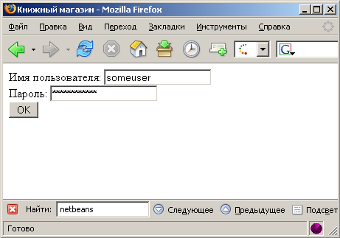

На странице выбора товаров проверьте функцию добавления товаров в корзину:

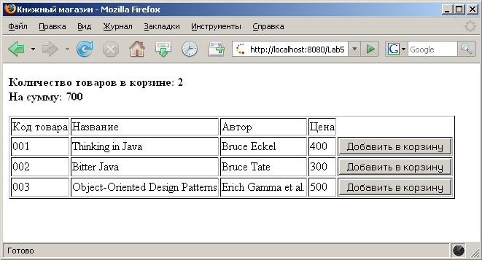

Также попробуйте ввести неверный логин/пароль при входе, либо обратиться к странице выбора товаров напрямую, минуя окно входа в систему, по ссылке http://localhost:8080/Lab5/bookStore.jsp. При этом необходимо перезапустить браузер для завершения текущей сессии. В результате должна отобразиться страница ошибок следующего вида:

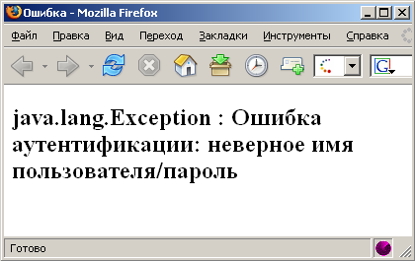

Задание

Необходимо расширить функциональные возможности приложения. Во-первых, при добавлении товара в корзину реализовать возможность указания количества книг (ранее можно было добавить только один экземпляр каждой книги). Расширить приложение возможностями просмотра содержимого корзины и удаления товаров из корзины. Содержимое корзины должно отображаться на отдельной странице в виде списка, каждая строка которого содержит название, количество экземпляров книги, сумму и кнопку «Удалить»». Реализовать элемент списка корзины в виде пользовательского тега.

